Op 9 oktober jl hebben ongeveer 45 leden van Nut Wieringermeer, voor de overzichtelijkheid in twee groepen verdeeld, het jaarlijkse bedrijvenbezoek gedaan aan twee bedrijven binnen de kop van Noord-Holland, die bij het grote publiek minder bekend zijn.
Voor de ene groep betekende dat een start bij Tempo trommels en rollen in Middenmeer, de andere groep startte bij FishFlow Innovations in Medemblik.
Tempo is begonnen als een familiebedrijf op het gebied van de logistiek. Daarbij moet niet zozeer gedacht worden aan transport van A naar B, maar meer aan de onderdelen die nodig zijn voor het mogelijk maken van dit transport. Iedereen heeft vast wel eens een koffer op een band gezet of zien zetten: het zijn precies de niet-zichtbare onderdelen van die transportbanden waarin dit bedrijf is gespecialiseerd. Het maakt inmiddels deel uit van een groot concern dat wereldwijd op het gebied van logistiek werkzaam is. Dit heeft als voordeel, dat het eindproduct (bijvoorbeeld de genoemde bagageband) in ‘eigen kring’ kan worden gemaakt, waar voorheen samenwerking moest worden gezocht.
Tijdens de rondleiding zagen de Nutleden hoe lange buizen van 3 tot 4 meter volautomatisch versneden en bewerkt werden tot assen die binnen het transportsysteem noodzakelijk zijn. Daarbij werd uitgelegd, dat er machines zijn die voor het meer specialistische werk, op kleine schaal, worden gebruikt en machines die dag en nacht kunnen doordraaien voor de productie van wel 130.000 stuks. Hoe nauw dit werk steekt, bleek wel uit het verhaal dat vooral de grote zware onderdelen altijd worden gecontroleerd op haarscheuren omdat die door de druk die het onderdeel moet weerstaan tot grote gevolgen kunnen leiden. Met gepaste trots vertelde de directeur, Sjirk Bouwman, dat de producten deze controle nog steeds met goed gevolg doorstaan.
Naast het snijden van de buizen en het bewerken daarvan worden de buizen gelast tot de gewenste vorm, waarbij buizen van verschillende diktes worden gebruikt.
Het eindproduct kooitrommel, bijvoorbeeld, dat werd getoond, wordt uiteindelijk verkregen nadat daar dus diverse bewerkingen op zijn losgelaten. De as met verschillende schijven wordt uiteindelijk bekleed met dunnere buizen die ervoor zorgen dat vuil dat van de band valt meteen wordt afgevoerd. De trommels zijn op maat te bestellen.
Een ander product dat werd getoond was de kogellagerrol, een kunststof buis met een as van blank staal, die door verschillende kunststof steundelen op zijn plaats werd gehouden.
Naast deze technische uitleg werd de gasten in de kantine gastvrij een lunch van broodjes, krentenbollen, koffie, thee en sinaasappelsap aangeboden, waarna de beide groepen weer uiteen gingen voor het tweede bedrijfsbezoek.
FishFlow Innovations in Medemblik is ontstaan uit de wens van Gerard Manshanden, oprichter van het bedrijf, om iets te doen aan onnodige vissterfte bij het verpompen van water. Te denken valt aan het meekomen van vissen bij het bemalen van polders en het inlaten van koelwater bij bedrijven.
Zo is het bedrijf momenteel betrokken bij de aanleg van de vispassage in de Afsluitdijk. Het bedrijf, met 12 medewerkers, ontwikkelt de prototypes voor de meest uiteenlopende producten.
Dat varieert van een buisvijzel tot een stroboscooplamp.
De buisvijzel, die wordt ingezet bij gemalen, werkt op basis van een gepatenteerde schroef met geleidelijk in grootte toenemende bladen waardoor de vissen ongeschonden aan de andere kant uitkomen. Dit resulteert in een visveiligheid van 100% voor schubvissen en alen. Bijkomend voordeel van deze visveilige manier van waterverplaatsen is het hogere rendement en het lagere geluidsniveau van het gemaal. De visveiligheid van conventionele gemalen ligt tussen 86% en 0%, waarbij in het laatste geval helaas geen enkele vis de tocht door de pomp overleeft. Door een nieuw ontworpen schroef voor Axiaalpompen weet FishFlow een visveiligheid van 97% voor schubvissen en 100% voor alen te behalen.
Naast de buisvijzel, die het water van laag naar hoog verplaatst, is het bedrijf er in geslaagd ook de vijzelturbine te ontwikkelen, waarmee duurzame energie kan worden opgewekt door het water er van hoog naar laag door te laten stromen. 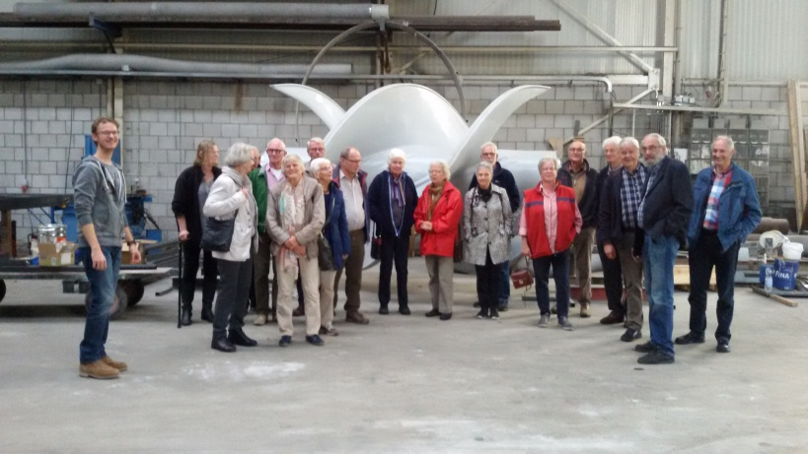
Een zelfde visvriendelijke vinding is de hevelvistrap: een trap die maakt dat migrerende vis probleemloos stuwen, dammen en andere kunstwerken kan passeren.
Een ander groot probleem, de ‘rommel’ die wordt meegevoerd bij het inlaten van koelwater in bedrijven die met dat koelwater hun machines moeten koelen, kan met behulp van de koelwaterinlaat van dit bedrijf worden opgelost. De vijzeltrommelzeef die in het filmpje maar ook in de hal werd getoond, haalt de bladeren, vissen, kwallen en andere bijproducten uit het inlaatwater en werpt dat aan de andere kant weer uit, of het kan eenvoudig worden opgevangen en afgevoerd.
De stroboscoop viswering is een vinding die ervoor zorgt, dat de vissen worden verjaagd. Inleider Eddy Kalliski noemde het voorbeeld van een gemaal dat nu en dan een tijd stilstaat. Dat is voor de vissen uit de omgeving dan een toevluchtsoord. Dit betekent echter wel dat zij gevaar lopen wanneer het (conventionele) gemaal in werking wordt gezet. Door lichtflitsen uit de stroboscoop ledlampen worden de vissen verjaagd van die plek.
De leden van het Nut waren verrast door het feit dat FishFlow Innovations ook inmiddels een stille boegschroef en voortstuwingsschroef voor schepen ontwikkeld heeft. Ook deze uitvinding levert positieve impulsen aan het milieu: geen onnodige vissterfte, geen geluid en 10% besparing op energiekosten.
De overeenkomst tussen beide bedrijven kan vooral worden gevonden in de creativiteit om te komen tot oplossingen die bij bedrijven die in dezelfde branche werkzaam zijn, nog niet zijn bedacht.
Het allermooiste is, dat deze creativiteit gewoon in de eigen leefomgeving aanwezig is en het was voor het Nut Wieringermeer een hele eer en een groot genoegen om deze prachtige bedrijven te mogen bezoeken.

